Wege zur Selbsthilfe e.V.
Zunächst bedanken wir uns für Ihr Interesse an unseren Aktivitäten.

Wer wir sind?
Unseren Verein haben wir am 11.03.2015 in Bad Rappenau gegründet.
Wir das sind einfache Bürger die sich Gedanken gemacht haben und sich gesagt haben, dass es so einfach nicht weiter gehen kann.

Was wir machen?
Wir initiieren kleine ökologische und ökonomische Projekte in Entwicklungsländern die verhindern sollen, dass Fluchtursachen die Menschen dazu veranlassen ihr Heimatland zu verlassen, um nach Europa zu kommen um hier ein vermeintlich besseres Leben führen zu können, verhindert werden. Die Fluchtursachen entfallen weil sie jetzt eine Perspektive in ihrem Heimatland haben.
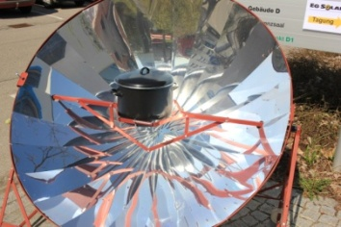
Was sind Fluchtursachen?
Fluchtursachen sind in erster Linie:
- Krieg
- Vertreibung
- Hunger
- Durst
- Krankheit
- Umweltzerstörung
- Fehlende Perspektiven
- Fehlende Grundlagen ein selbsterfülltes Leben aufbauen zu können.

Was können wir tun?
Wir Alle die wir in Europa leben haben die Möglichkeit etwas von unserem Verdienst dazu verwenden zu können anderen Menschen denen es nicht so gut wie uns geht eine bessere Perspektive zu ermöglichen.
Das soll heißen, dass wir Möglichkeiten entwickeln die Menschen die bislang ohne Chance waren jetzt bessere Perspektiven auf ein menschenwürdiges Dasein bekommen.

Was wir erreichen wollen?
Wir wollen einen kleinen Beitrag dazu leisten, dass Menschen sich selbst helfen können ein menschenwürdiges Leben führen zu können.
Ein Schlüssel dazu ist Bildung!
Und genau darauf zielen unsere derzeitigen Projekte.

Wen wir ansprechen wollen!
Sie, ganz persönlich. Denn Sie haben genau wie wir die Möglichkeit etwas zu tun und müssen nicht mehr wegschauen.
Machen Sie bei uns mit oder unterstützen Sie uns mit einer Spende. Oder noch besser tun Sie beides.

Warum dieser Verein?
- Weil unser Staat mehr damit beschäftigt ist humanitäre Hilfe zu leisten.
- Weil unser Staat mehr damit beschäftigt ist, Schlepperbanden zu bekämpfen.
- Und weil unser Staat mehr damit beschäftigt ist dafür zu sorgen, dass Fluchtursachen nicht weniger sondern mehr werden.
- Weil wir uns zum Ziel gesetzt haben es anders zu machen.

Was wir nicht wollen ist:
- Dass weiterhin Menschen ihre Lebensgrundlage verlieren.
- Dass Millionen Menschen keinen Zugang zu sauberem Trinkwasser haben.
- Dass Menschen hungern müssen und keine Aussicht auf Besserung der Situation haben.
- Dass Menschen durch Krieg und Umweltzerstörung fliehen müssen.

Was fördern wir?
- Wir fördern unter Anderem Projekte mit modernen Technologien wie Fotovoltaik-Anlagen in den jeweiligen Ländern Vorort.
- Wir fördern den Bau und den Einsatz von Solarkochern.
- Wir fördern de Bau und Einsatz von Holzsparöfen.

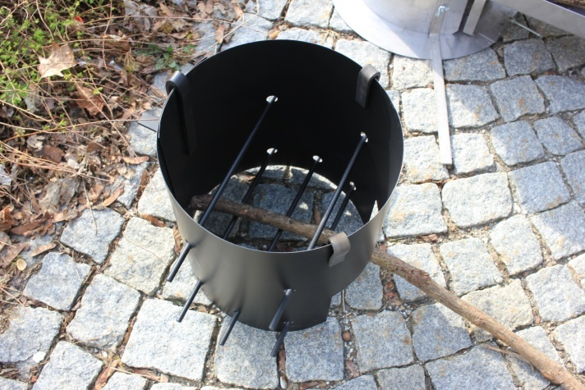
Holzsparkocher

Der Verein „Wege zur Selbsthilfe e.V.“ ist ein eingetragener gemeinnütziger Verein der Menschen die in Not geraten sind mit Ideen, Rat

Weitere Projekte sind geplant und warten auf Ihre Unterstützung.
Wenn Sie uns eine Spende zukommen lassen möchten so bitten wir diese auf folgendes Konto:
IBAN: DE14 6635 0036 0007 0924 06
BIC: BRUSDE66
bei der Sparkasse Kraichgau zu überweisen.
Sie erhalten dann wenn Sie es wünschen selbstverständlich eine Spendenquittung zur Vorlage beim Finanzamt.

Für Fragen stehen wir Ihnen gerne persönlich, per Mail verein@ok-1.de
oder
telefonisch unter. 0171-7328177
zur Verfügung und bedanken uns für Ihr Interesse.
Holzsparkocher sparen bis zu 95% Energie- und Kosten ein.
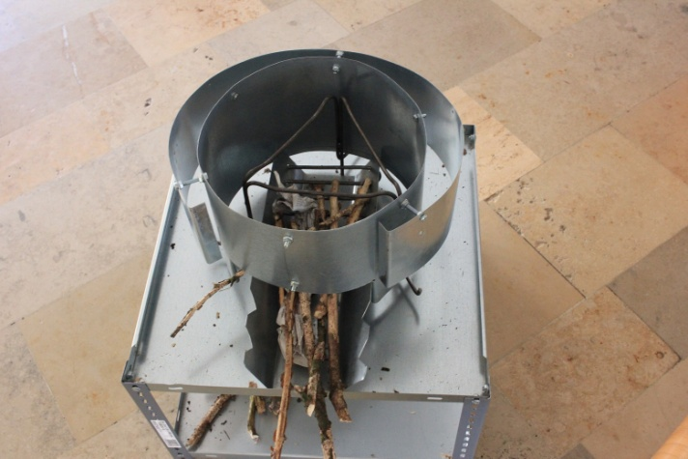
Sie tragen zum Stopp der ökologischen Umweltzerstörung durch Raubbau an den Wäldern bei.
Solarkocher benötigen überhaupt keinen fossilen Brennstoff mehr. Damit sparen die Nutzer nicht nur Geld sie tragen auch zur Gesundheit der Frauen und Kinder in den Ländern bei.
Eine Frau die Solarkocher nutzt setzt sich und das Kind das sie meist auf dem Rücken trägt nicht mehr dem Rauchgas in ihrer Hütte ohne Rauchabzug aus. Damit steigt sowohl die Lebenserwartung der Frau als auch die des Kindes.
